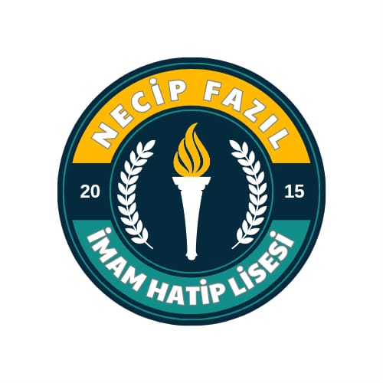
2023-2024 EĞİTİM ÖĞRETİM YILI
NECİP FAZIL KISAKÜREK KIZ ANADOLU İMAM HATİP LİSESİ
“ÜNİVERSİTEYE DOĞRU HEDEF 2024” PROJESİ
YILLIK EYLEM PLANI

AY | YAPILACAK FAALİYETLER
MART-NİSAN- MAYIS 2023

AY | YAPILACAK FAALİYETLER
HAZİRAN 2023

AY | YAPILACAK FAALİYETLER
EYLÜL 2023

EKİM
-2023

KASIM 2023 | - “Hedef 2024 YKS” projesinin okul öğretmenlerine tanıtılması.  - Akademik Takip ve Danışma Komisyonu toplantısı yapılması  - Koçluk öğrenci takip dosyalarının hazırlanıp koçluk sistemi ile öğrencilerin sınav çalışmalarının takibine başlanması  - Okulun internet sitesinde Hedef 2024 başlığı oluşturulması  TYT deneme sınavlarının yapılması  - 2019 Yüksek Öğretim Kurumları Sınavının (YKS) 12.sınıflara uygulanması.  - Din Öğretimi Genel Müdürlüğünce yayınlanan "Hedef 2024" anket çalışmalarına katılımın sağlanması.  - Hedef 2024 KTS Aylık Rapor girişinin proje koordinatörü tarafından yapılması.  - 2022-2023 YKS DE başarılı olmuş öğrencinin sınava hazırlanan öğrencilerle buluştuturulması.
ARALIK 2023 | - TYT ve AYT deneme sınavlarının yapılması  - Öğrenci koçlarının, öğrencilerin deneme sınav sonuçlarının analizini yaparak görüşmesi.  - Mesleki Rehberlik çalışmaları doğrultusunda 12. Sınıf öğrencilerile birebir görüşmeler yapılması.  - MEB Din Öğretimi Genel Müdürlüğü tarafından hazırlanan meslek dersleri çoktan seçmeli sorularının öğrencilere test şeklinde verilerek "Meslek Dersleri Soru Çözüm Saati" uygulamasının gerçekleştirilmesi.  - Hedef 2024 KTS Aylık Rapor girişinin proje koordinatörütarafından yapılması.
OCAK 2024 | - TYT deneme sınavının yapılması  - Başarılı iş insanlarını öğrencilerle görüştürerek (yüz yüze ya da online) öğrencilerde hedef oluşturulmasının sağlanması  - 1. Dönem yapılan çalışmaların değerlendirilmesi  - Hedef 2024 KTS Aylık Rapor girişinin proje koordinatörü tarafından yapılması.
ŞUBAT 2024 | - Deneme Sınavı Takviminin güncellenmesi,  - Planlanan deneme sınavlarının yapılması  - 12. Sınıf öğrencilerinin sınav deneyimi için Milli SavunmaÜniversitesi Sınavına başvurularının sağlanması.  - YKS’de yer alan derslerin öğretmenleriyle ve rehberlik ile toplantı yapılarak ders bazındaki özel sorunların tespit edilmesi ve gerekli tedbirlerin alınması.  - Hedef 2024 KTS Aylık Rapor girişinin proje koordinatörü tarafından yapılması.

MART 2024 | - Planlanan deneme sınavlarının yapılması  - 2024-(YKS) Yükseköğretim Kurumları Sınavına yönelik rehberlik servisiyle iş birliği yaparak öğrencilerin bilgilendirilmesi ve başvuru yapmalarının sağlanması.  - Öğrenci koçlarının, öğrencilerin deneme sınav sonuçlarının analizini yaparak görüşmesi. Veliye genel durum bildirilir.  - Mesleki Rehberlik çalışmaları doğrultusunda 12. Sınıf öğrencilerile birebir görüşmeler yapılması.  - 12. Sınıf öğrencilerine ve öğretmenlere yönelik motivasyon amaçlı yemek düzenlenmesi.  - Hedef 2024 KTS Aylık Rapor girişinin proje koordinatörü tarafından yapılması.
NİSAN 2024 | - Planlanan deneme sınavlarının yapılması  - Nisan Ayı Ara tatilinde “ Soru Çözüm Ödevleri” planlanması ve takip edilmesi.  - 12. Öğrencilerine Sınav Kaygısı ve Stresi ile ilgili çalışmalar yürütülmesi  - Deneme Sınavlarının analizlerinin yapılarak analizlere göre öğrencilere bireysel Rehberlik yapılması  - Hedef 2024 KTS Aylık Rapor girişinin proje koordinatörü tarafından yapılması.
MAYIS 2024 | - Planlanan deneme sınavlarının yapılması  - 12. Sınıf öğrencilerine ve öğretmenlere yönelik isteklendirme amaçlı eğlenceli yarışmalar düzenlenmesi  - Seviye Tespit Sınavının Uygulanması (11. sınıftan 12. Sınıfa geçeceklere yönelik )  - Hedef 2024 KTS Aylık Rapor girişinin proje koordinatörü tarafından yapılması.
HAZİRAN 2024 | - Sınav öncesinde öğrenci koçları tarafından öğrencilerin aranarak  öğrencilere “başarılar” dilenmesi. Sınav günü ve öncesinde yapılacaklarla ilgili velilere bilgi verilmesi.  - YKS öncesi motivasyon eğlencesi yapılacaktır.  - Öğrenci Koçluğuyla ilgili çalışmaların; öğretmen, öğrenci ve velilere duyurulması (11. sınıftan 12. sınıfa geçeceklere yönelik)  - Hedef 2024 KTS Aylık Rapor girişinin proje koordinatörü tarafından yapılması.

